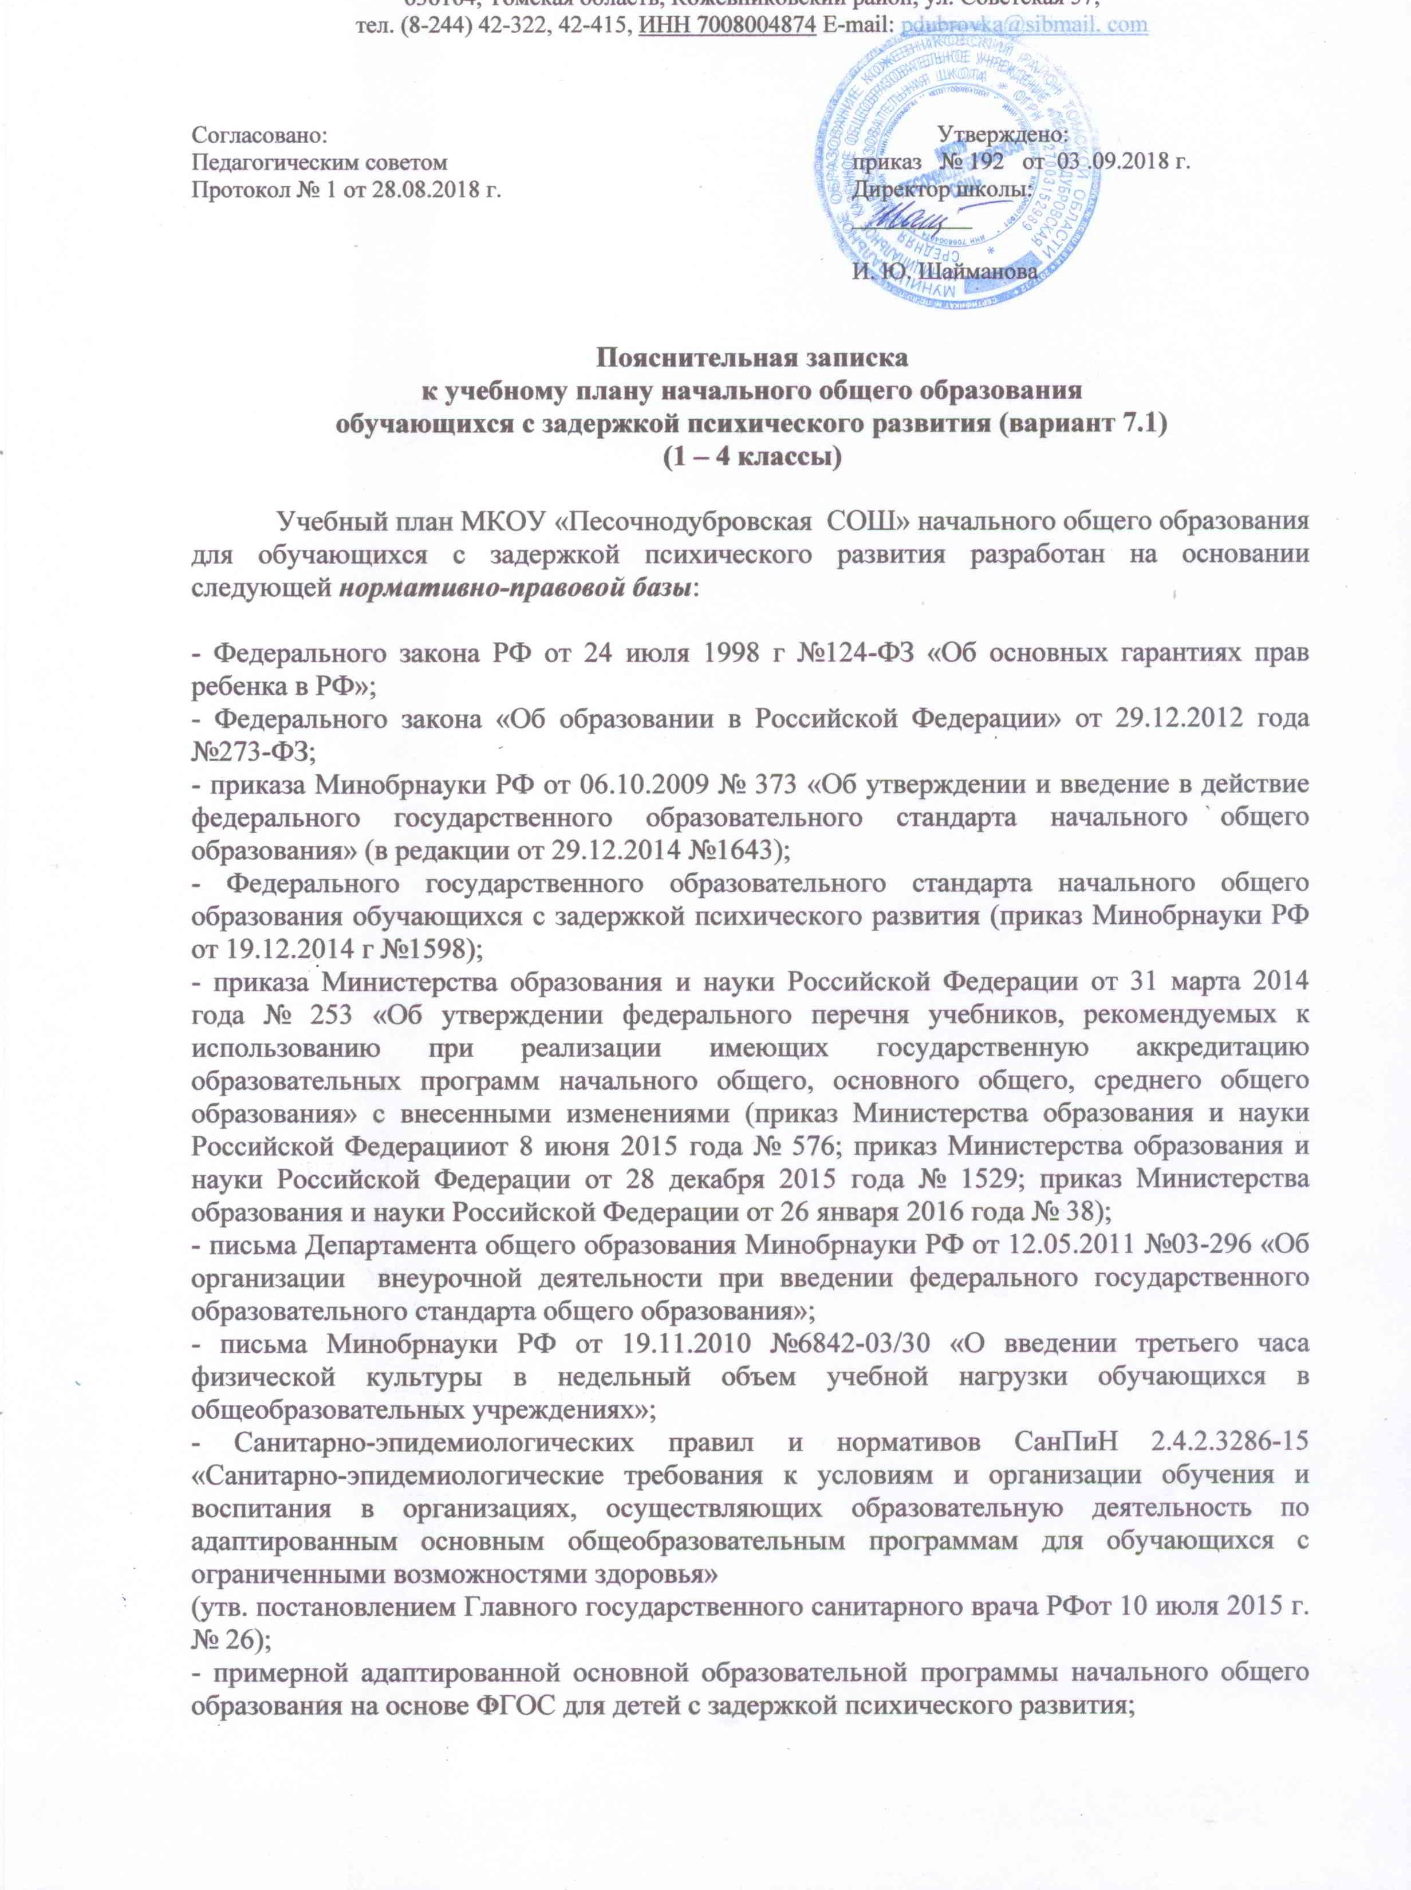

Пояснительная записка
к учебному плану начального общего образования
обучающихся с задержкой психического развития (вариант 7.1)
(1 – 4 классы)

Учебный план МКОУ «Песочнодубровская СОШ» начального общего образования для обучающихся с задержкой психического развития разработан на основании следующей нормативно-правовой базы:

- Федерального закона РФ от 24 июля 1998 г №124-ФЗ «Об основных гарантиях прав ребенка в РФ»;
- Федерального закона «Об образовании в Российской Федерации» от 29.12.2012 года №273-ФЗ;
- приказа Минобрнауки РФ от 06.10.2009 № 373 «Об утверждении и введение в действие федерального государственного образовательного стандарта начального общего образования» (в редакции от 29.12.2014 №1643);
- Федерального государственного образовательного стандарта начального общего образования обучающихся с задержкой психического развития (приказ Минобрнауки РФ от 19.12.2014 г №1598);
- приказа Министерства образования и науки Российской Федерации от 31 марта 2014 года № 253 «Об утверждении федерального перечня учебников, рекомендуемых к использованию при реализации имеющих государственную аккредитацию образовательных программ начального общего, основного общего, среднего общего образования» с внесенными изменениями (приказ Министерства образования и науки Российской Федерацииот 8 июня 2015 года № 576; приказ Министерства образования и науки Российской Федерации от 28 декабря 2015 года № 1529; приказ Министерства образования и науки Российской Федерации от 26 января 2016 года № 38);
- письма Департамента общего образования Минобрнауки РФ от 12.05.2011 №03-296 «Об организации внеурочной деятельности при введении федерального государственного образовательного стандарта общего образования»;
- письма Минобрнауки РФ от 19.11.2010 №6842-03/30 «О введении третьего часа физической культуры в недельный объем учебной нагрузки обучающихся в общеобразовательных учреждениях»;
- Санитарно-эпидемиологических правил и нормативов СанПиН 2.4.2.3286-15 «Санитарно-эпидемиологические требования к условиям и организации обучения и воспитания в организациях, осуществляющих образовательную деятельность по адаптированным основным общеобразовательным программам для обучающихся с ограниченными возможностями здоровья»
(утв. постановлением Главного государственного санитарного врача РФот 10 июля 2015 г. № 26);
- примерной адаптированной основной образовательной программы начального общего образования на основе ФГОС для детей с задержкой психического развития;
- примерного учебного плана для ОУ, реализующих основную образовательную программу с УМК «Школа России» и учёта наличия педагогических кадров, учебно-методического обеспечения, запросов обучающихся, их родителей, степени готовности школы.

Учебный план состоит из двух частей — обязательной части и части, формируемой участниками образовательных отношений.

Обязательная часть – обязательные учебные предметы федерального компонента, всего 10 предметов. Обязательные предметные области учебного плана и учебные предметы соответствуют ФГОС НОО. Обязательная часть учебного плана отражает содержание образования, которое обеспечивает достижение важнейших целей современного образования обучающихся с ЗПР:
- формирование жизненных компетенций, обеспечивающих овладение системой социальных отношений и социальное развитие обучающегося, а также его интеграцию в социальное окружение;
- готовность обучающихся к продолжению образования на последующей ступени основного общего образования;
- формирование основ нравственного развития обучающихся, приобщение их к общекультурным, национальным и этнокультурным ценностям;
- формирование здорового образа жизни, элементарных правил поведения в экстремальных ситуациях;
- личностное развитие обучающегося в соответствии с его индивидуальностью.

Часть, формируемая участниками образовательных отношений
–учебные предметы, содержание которых может быть использовано на:
- предметы, часы, на изучение которых направлены на углубление, расширение содержания соответствующих предметов федерального компонента или отводятся на изучение этих предметов в объёме, соответствующем примерному учебному плану для ОУ РФ с русским языком обучения;
- новые учебные предметы, дополнительные образовательные модули, спецкурсы и практикумы, учитывающие интересы и потребности участников образовательных отношений;
- предметы, часы, на изучение которых используются для реализации программ внеурочной деятельности, в т. ч. для организации коррекционной работы.
Вариативная часть учебного плана отражает особенности детей с задержкой психического развития и реализуется через коррекционно-развивающую область, где особое внимание уделяется психокоррекционным занятиям и формированию навыков адаптации личности в современных жизненных условиях. В нее включены система коррекционно-развивающие занятия с обучающимися. Содержание этих занятий и количество часов определено с учётом рекомендаций ПМПК, особенностей детей с ЗПР, запроса родителей и возможностей школы. В соответствии с ФГОС НОО обучающихся с ОВЗ на коррекционную работу отводится не менее 5 часов в неделю на одного обучающегося.

Временной режим образования обучающихся с ЗПР (учебный год, учебная неделя, день) устанавливается в соответствии с законодательно закрепленными нормативными документами РФ, а также локальными актами школы. Организация временного режима обучения детей с ЗПР соответствует их особым образовательным потребностям и учитывает их индивидуальные возможности. Сроки освоения АООП НОО обучающимися с ЗПР для варианта 7.1 (варианта «А») составляют 4 года (1 - 4 классы).
Устанавливается следующая продолжительность учебного года: 1 класс – 33 учебных недели; 2 - 4 классы – 34 учебных недели. Для профилактики переутомления обучающихся с ЗПР в годовом календарном учебном плане предусмотрено равномерное распределение периодов учебного времени и каникул. Продолжительность учебной недели – 5 дней. Обучение проходит в первую смену. Распорядок учебного дня обучающихся с ЗПР устанавливается с учетом их повышенной утомляемости в соответствии с требованиями к здоровьесбережению (регулируется объем нагрузки по реализации АООП НОО, время на самостоятельную учебную работу, время отдыха, удовлетворение потребностей обучающихся в двигательной активности). Количество часов, отведенных на освоение обучающимися с ЗПР учебного плана, состоящего из обязательной части и части, формируемой участниками образовательных отношений, в совокупности не превышает величину недельной образовательной нагрузки, установленную СанПиН.
Обучение и воспитание происходит, как в ходе уроков, так и во внеурочной деятельности обучающегося в течение учебного дня. Учебные занятия начинаются в 9.00 часов. Число уроков в день: для обучающихся I классов не превышает 4 урока в день; для обучающихся II – IV классов – не более 5 уроков.
Продолжительность учебных занятий составляет 40 минут.
При определении продолжительности занятий в I классе используется «ступенчатый» режим обучения. В первом полугодии (в сентябре, октябре − по 3 урока в день по 35 минут каждый, в ноябре-декабре − по 4 урока по 35 минут каждый; январь-май − по 4 урока по 40 минут каждый). Продолжительность перемен между уроками составляет 10 минут, большой перемены (после 1 и 5 уроков) - 20 минут. Продолжительность перемены между урочной, коррекционными занятиями и внеурочной деятельностью составляет не менее 30 минут.

Учебный план школы для 1 – 4 классов ориентирован на 4-летний нормативный срок освоения образовательной программы начального общего образования в режиме 5-дневной учебной недели. В связи с переходом в 2011 году на ФГОС НОО, для 1 - 4 классов разработан учебный план, рекомендованный для ОУ, реализующих основную образовательную программу с УМК «Школа России». Содержание образования в 1 - 4 классах определяется образовательными программами данного учебно-методического комплекса.
В 1-4 классах на изучение русского языка в обязательной части отводится 4 часа в 1-4 классах. Литературное чтение изучается в 1-3 классах 4 часа в неделю, в 4 классе – 3 часа. В 1-4 классах отведено на преподавание следующих предметов: иностранного (английского) языка – 2 часа, математики-4 часа, музыки, изобразительного искусства, технологии – по 1 часу в неделю. На преподавание учебного предмета «Физическая культура» в 1 - 4 классах отведено по 2 часа. На изучение учебного предмета «Окружающий мир (человек, природа, общество)» в 1-4 классах отведено по 2 часа в неделю. Учебный предмет является интегрированным, в его содержание дополнительно введены элементы основ безопасности жизнедеятельности, вопросы краеведения (учитывают региональные и этнокультурные особенности региона).
На основании приказа Департамента общего образования Томской области от 22.10.2009 № 947 «О проведении эксперимента по апробации на территории Томской области комплексного учебного курса «Основы религиозных культур и светской этики» в 4 классах, согласно выбору родителей обучающихся, введен модуль «Основы православной культуры» (1 ч).

Коррекционно-развивающая область.
В целях более успешной динамики в общем развитии обучающихся с ЗПР, коррекции недостатков их психического развития, а также восполнения пробелов в знаниях, проводятся коррекционные занятия. Коррекционная работа отражает особенности обучения для детей с ЗПР и направлена на коррекцию отклонений в развитии, формирование навыков адаптации ребенка в современных жизненных условиях, подготовку к усвоению содержания образования на ступени начального общего образования.
Учитывая рекомендации территориальной ПМПК по коррекционно-развивающей работе, в коррекционно-развивающую область включены психокоррекционные занятия психолога, логопеда, и курса «Ритмика», который осуществляются по договору в рамках сетевого взаимодействия.
Также предусмотрены индивидуальные коррекционно-развивающие занятия «На пути к знаниям»(2 часа), которые направлены на обеспечение достижения обучающимися с ОВЗ, испытывающими трудности в обучении, готовности к освоению основной образовательной программы начального общего образования, посредством повышения уровня сформированности эмоционально-волевой сферы
Содержание этих занятий определяется образовательным учреждением, педагогом и зависит от особенностей обучающихся, запроса родителей и возможностей учреждения.
Учебный план начального общего образования
обучающихся с задержкой психического развития (вариант 7.1)
(1 – 4 классы)
Предметные  области | Классы  Учебные предметы | Количество часов  в неделю
 |  | 1 | 2 |  | 3 |  |  | 4 |  | всего
Обязательная часть
Филология | Русский язык | 4 |  | 4 |  | 4 | 4 |  | 16
 | Литературное чтение | 4 |  | 4 |  | 4 | 3 |  | 15
Иностранный язык | Английский язык | - |  | 2 |  | 2 | 2 |  | 6
Математика  и информатика | Математика | 4 |  | 4 |  | 4 | 4 |  | 16
Обществознание и естествознание | Окружающий мир | 2 |  | 2 |  | 2 | 2 |  | 8
Основы религиозных культур и светской этики | Основы религиозных культур и светской этики | − |  | − |  | − | 1 |  | 1
Искусство | Музыка | 1 |  | 1 |  | 1 | 1 |  | 4
 | Изобразительное искусство | 1 |  | 1 |  | 1 | 1 |  | 4
Технология | Технология | 1 |  | 1 |  | 1 | 1 |  | 4
Физическая культура | Физическая культура | 2* |  | 2* |  | 2* | 2* |  | 8
Итого |  | 20 |  | 21 |  | 21 | 21 |  | 81
Часть, формируемая участниками образовательных отношений
Русский язык |  | 1 |  | 1 |  | 1 | 1 |  | 1
Итого |  | 1 |  | 1 |  | 1 | 1 |  | 1
Максимально допустимая недельная нагрузка (при 5-дневной учебной неделе) |  | 21 |  | 22 |  | 22 | 22 |  | 87
Коррекционно-развивающая область | На пути к знаниям | 2 |  | 2 |  | 2 | 2 |  | 8
 | Ритмика | 1 |  | 1 |  | 1 | 1 |  | 4
 | Занятие с психологом | 1 |  | 1 |  | 1 | 1 |  | 4
 | Занятие с логопедом | 1 |  | 1 |  | 1 | 1 |  | 4
 | Итого | 5 |  | 5 |  | 5 | 5 |  | 20
 | Направления внеурочной деятельности | 5 |  | 5 |  | 5 | 5 |  | 20

* В 1 – 4 классах 3 час физической культуры организован во внеурочное время согласно учебному плану и расписанию внеурочной деятельности (обоснование: Согласно новой редакции п.10.20 СанПиН 2.4.2.2821-10 во избежание перегрузки обучающихся.

